Степанова Марина Ильинична,
учитель начальных классов
МБОУ «СОШ№ 56» г. Чебоксары

Технологическая карта урока
Урок по теме : «Земля-кормилица» ( Окружающий мир. 4класс)
Цель: формировать умение самостоятельно добывать информацию, необходимую для получения новых знаний; развивать способность анализировать информацию, выделяя нужное; развивать умение строить связное устное высказывание; воспитывать способность учитывать мнение коллектива через работу в группах.
Тип урока: урок открытия новых знаний.
Авторы УМК: А.А. Плешаков
Планируемые образовательные результаты:
предметные: формировать представление о типах почв , охране почв ;
метапредметные: понимать учебную задачу урока и стремиться её выполнить; учитывать выделенные учителем ориентиры действия в новом учебном материале: учиться осуществлять поиск необходимой информации для выполнения учебных заданий,формулировать собственное мнение; задавать вопросы;
личностные: проявлять учебно-познавательный интерес к новому учебному материалу, способность к самооценке на основе критерия успешности учебной деятельности; самостоятельно определять и высказывать общие для всех людей правила пользования природными богатствами ( в частности почвой);
регулятивные: определять и формулировать цель деятельности на уроке с помощью учителя, учиться высказывать своё предположение (версию);
познавательные: ориентироваться в своей системе знаний: отличать новое от уже известного , добывать новые знания: находить ответы на вопросы, используя учебник, свой жизненный опыт и информацию, полученную на уроке;
коммуникативные: учиться выполнять различные роли в группе, вступать в учебное сотрудничество с учителем и одноклассниками, осваивая различные способы взаимной помощи партнёрам по общению.
Оборудование:
- таблички для постановки целей: (Я...);
- компьютерные слайды
- макет корзины
- индивидуальные таблички для этапа «Прогнозирование»
- ромашка из бумаги

Этапы урока | Деятельность учителя | Деятельность учащихся | Формируемые УУД
I. Мотивация к учебной деятельности.  Фаза вызова  ( определение темы урока). | Создаёт условия для возникновения у учеников внутренней потребности включения в учебную деятельность. Устанавливает тематические рамки.  -Прослушав стихотворение, попробуйте догадаться, какой будет тема нашего урока  Сказала лопата: - Земля, чтобы рыть.  Ботинки сказали: - Земля, чтоб ходить.  А люди сказали: - Земля, чтобы жить.  А. Тетивкин | Слушают вопросы учителя; отвечают на его вопросы.  Определяют тему урока. | Регулятивные:  уметь слушать в соответствии с целевой установкой.  Коммуникативные: оформлять свои мысли в устной форме.
II.Актуализация необходимых знаний. Фиксирование затруднения.  Прием «Верные, неверные высказывания». (Прогнозирование): | 1)Систематизирует полученные ранее знания.  О какой земле говорили герои стихотворения?( О почве.)  -А что такое почва?  -Определите тему нашего урока?  -Прочитайте название темы в учебнике.  -Почему землю называют кормилицей?  -Все ли земли кормят нас одинаково?  -Мы сегодня будем разбираться в том, почему некоторые почвы кормят нас лучше, другие хуже? Отчего это зависит?  2)Учит ориентироваться в своей системе знаний, делать прогнозы.  -Сейчас убедимся, много ли мы знаем о почве.  -Попробуем сделать прогнозы.  -У каждого на парте таблица, как на доске. Я буду читать вопросы, а вы ставьте в первой строке плюс, если согласны с утверждением, и минус, если не согласны. Вторая строчка останется пока пустой.  Вопросы:  - Почва везде одинакова.  - Самые плодородные почвы – луговые.  - Степная зона славится самой плодородной почвой.  - В Чувашии наиболее распространены чернозёмные почвы.  - 1см почвы образуется за 300 лет.  - Почва боится большого количества воды.  - Почву надо охранять. | Высказывание предположений, актуализация опыта.  Вносят сведения, известные им по этой теме.  Делают прогнозы.  Самостоятельно отвечают на вопросы учителя и заносят ответы в таблицу. | Личностные: принятие и освоение младшим школьником желания познавать, открывать новое, осваивать новые действия; готовность преодолевать школьные затруднения.  Регулятивные:  планировать,  прогнозировать.  Учиться высказывать своё предположение (версию).  Коммуникативные: уметь вступать в учебное сотрудничество с учителем, одноклассниками; выражать в речи свои мысли и действия.  Познавательные: понимать информацию, представленную в разных формах, в том числе изобразительной, схематической.
  1 | 2 | 3 | 4 | 5 | 6 | 7
Выявление места и причины затруднения. | Организует выявление места затруднения.  -На все вопросы смогли ответить?  - На какие вопросы вы хотели бы на уроке получить ответы?  2.Организует фиксирование во внешней речи причины затруднения. | Вносят заинтересовавшие их идеи и вопросы.  Предлагают внести спорные идеи и вопросы:  -Какие почвы бывают?  (Учитель вывешивает первый вопросительный знак- ?)  Какие почвы распространены в Чувашии?  (Учитель вывешивает второй вопросительный знак- ?)  -Чего боится почва? ( учитель вывешивает третий вопросительный знак-? ) | Познавательные:  ставить и выявлять проблемы, высказывать  предположения. Выявлять известное и неизвестное. Структурировать знания.  Коммуникативные:  Воспринимать мнение сверстников; принимать участие в обсуждении.
III. Организация познавательной деятельности
Построение выхода из затруднения.  Постановка целей урока.  Приём «Инсерт».  Составление кластера.  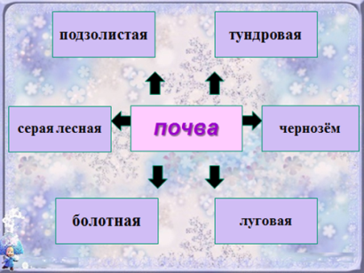  Минутка релаксации. | 1.Организует постановку цели урока  -Почему мы не смогли ответить на все вопросы?  - Как видите, у нас возникло много вопросов по теме «Почва»? Сегодня нам предстоит найти научные ответы на них.  2.Организует составление совместного плана действий.  -Откройте учебники на стр.160, прочитайте текст о видах почв.  -Читайте и делайте следующие пометки:  V знаю  + новое  ? есть вопрос  -Что вы уже знали?  -Что для вас было новым?  -О чём вы бы ещё хотели бы узнать?  -Приведём полученные знания в систему.  -Какие типы почв бывают?  Назовите самые распространённые типы почв в России?  -Какая почва самая плодородная?  Организует физминутку.  Тренажёр для глаз. | Называют учебные задачи  Работа с учебником.  Читают текст и делают соответствующие пометки.  Отвечают на вопросы учителя.  Пользуясь учебником с помощью учителя составляют кластер  Повторяют движения за солнышком глазами. | Регулятивные : учиться определять и формулировать цель на уроке с помощью учителя, работать по плану.  Познавательные:  извлекать информацию, представленную в разных формах, осуществлять анализ прочитанного.  Коммуникативные :  Учиться оформлять свои мысли в устной форме в соответствии с поставленными задачами, слушать и понимать речь других.
Первичное закрепление с проговариванием во внешней речи.  1) Работа по периметру класса  (элемент здоровьесбережения по Базарнову).  2)Корзина идей.  3)Работа с картой и диаграммой «Почвы Чувашии».  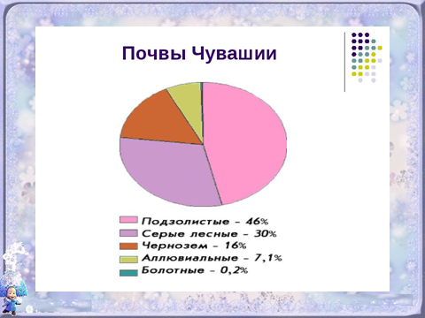  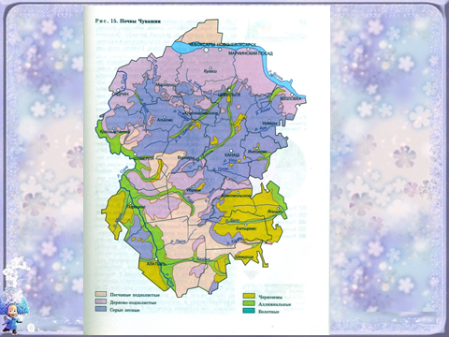  4) Проверка истинности высказываний из корзины идей.  5)Практическая работа.  Работа в группах  (Игра «Угадай-ка»).  6) Проверка истинности выдвинутых ранее прогнозов.  7)Работа с учебником на стр. 162-163  Включение нового в активное использование в сочетании с ранее изученным, освоенным.  Приём«Тонкие» и «толстые» вопросы.  Разминка «Ромашка».  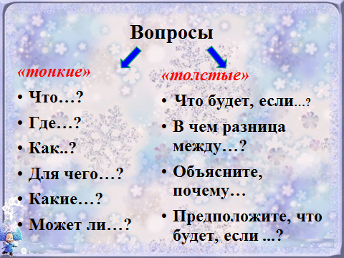  Проверочная работа. | 1 Организует реализацию построенного проекта в соответствии с планом.  По периметру класса развешаны названия зон: тундра, тайга, смешанные леса, лиственные леса, степь.  -В каких зонах какие почвы распространены?  Учитель показывает названия почв на кластере.  2.Организует устранение и фиксирование преодоления затруднения.  - Как вы думаете, какие почвы распространены в Чувашии? Предлагайте свои идеи.  -Как вы догадались, что именно эти типы почв распространены в Чувашии?  -Проверим, какие идеи в корзине оказались верными.  Предлагает выполнить задание 2 на стр.161 учебника.  -Какой прогноз мы ещё не проверили?  -Утвердить или опровергнуть эти прогнозы поможет текст на стр.162  -А сейчас, давайте определим, насколько хорошо вы запомнили материал урока. Проведем небольшую разминку «Ромашка»  - Я попрошу команды придумать по одному тонкому и толстому вопросу.  -Предлагаю проверить свои знания.  -Заполните таблицу.  -В первой клетке поставьте предполагаемую отметку. Во второй клетке отметку после самопроверки теста. В третью клетку отметку поставит учитель.  Вопросы:  1.В тайге распространены почвы:  а)тундровые,  б)серые лесные,  в)чернозёмные,  г) подзолистые.  2.В тундре распространены почвы:  а)тундровые,  б)серые лесные,  в)чернозёмные,  г) подзолистые.  3. В лиственных лесах распространены почвы:  а)тундровые,  б)серые лесные,  в)чернозёмные,  г) подзолистые.  4. В степях распространены почвы:  а)тундровые,  б)серые лесные,  в)чернозёмные,  г) подзолистые.  5. Почвы нашего края:  а)тундровые,  б)серые лесные,  в)чернозёмные,  г) подзолистые.  6. Чего боится почва?  а) света,  б)ветра,  в) ядохимикатов,  г)потоков воды | Устанавливают зависимость типов почв от природных зон.  Показывают рукой по периметру класса названия природных зон, где распространены эти виды почв.  Предлагают свои идеи, высказывают гипотезы.  Обобщая изученное на уроке, приходят к умозаключению, выводу: Чувашия находится в зоне степей, смешанных и лиственных лесов, значит распространены подзолистые, чернозёмные, серые лесные почвы.  Анализируя карту и диаграмму выбирают верные идеи.  Обобщают свои знания.  Группа лепит из пластилина макет разреза почвы и показывает свой макет другим группам, которые должны угадать тип почвы по макету.  Отвечают на вопрос учителя.  ( 5.1см почвы образуется за 300 лет.  6.Почва боится большого количества воды.  7.Почву надо охранять.)  Извлекают необходимую информацию из текста, отвечают на оставшиеся вопросы.  Дети в группах придумывают вопросы по изученной теме и пишут на лепестках ромашки, закрепляют на доске. Представители команд выходят и вытягивают лепесток и отвечают на вопрос.  Учащиеся самостоятельно заполняют таблицу. | Регулятивные:  учиться принимать и сохранять учебную задачу, строить речевые высказывания в устной форме.  Вносить необходимые коррективы в действие после его завершения на основе его оценки и учёта характера сделанных ошибок.  Учиться оценивать правильность выполнения действия на уровне адекватной ретроспективной оценки.  Познавательные:  использовать знаково-символические средства представления информации для решения задач. Осваивать методы информационного поиска, овладевать способностью выделять информацию, содержащую существенные признаки.  Коммуникативные:  учиться договариваться, организовывать совместную работу, взаимопомощь (работа в группах).  Личностные:  Развивать навыки сотрудничества с одноклассниками .  Познавательные:  уметь преобразовывать информацию из одной формы в другую (составлять ответы на вопросы);  уметь осуществлять анализ текста с выделением существенных и несущественных признаков;  формулировать несложные выводы, основываясь на тексте.  Коммуникативные:  Учиться работать в малой группе;  проявлять интерес к общению и групповой работе.  Регулятивные: способны организовывать свою деятельность – умение принимать учебную задачу и следовать ей в познавательной деятельности.
  Номер вопроса | Ответы
  1
  2
  3
  4
  5
  6
  Отметка
IV. Итоговая рефлексия учебной деятельности.  - Итог урока.  2. Самоанализ.  Проверка прогнозов и проверочной работы.  3. Самооценка.  Задание на дом. | 1) - Сегодня на уроке было много вопросов, но основных – четыре. Давайте превратим их в восклицательные знаки. Сначала вспомним вопрос, потом на него ответим.  (- Вот первый вопрос:  -Везде ли одинаковая почва?)  Учитель вывешивает первый восклицательный знак  -Какие почвы бывают? (Учитель вывешивает второй восклицательный знак).  - Какие почвы распространены в Чувашии?( Учитель вывешивает третий восклицательный знак).  -Чего боится почва? ( Учитель вывешивает четвёртый восклицательный знак).  -А какая самая большая угроза для почвы в Чувашии?  -Как можно защитить почву?  -Совпадает ли ваш прогноз с результатом, поставленным в конце урока?  - Кто хочет пояснить свои результаты?  Посмотрите на тесты.  -Совпадает ли ваша отметка, которую вы поставили до начала выполнения работы с конечной?  Оцените себя. Можно использовать фразы –  Сегодня я узнал…  Я понял, что…  Меня удивило…  Для меня стало новым...  Мне понравилось...  У меня получилось…  Я научился…  Сегодня на уроке я смог…  Урок дал мне для жизни…  За урок я…  Просит закончить предложение, в которой выражена оценка учебной деятельности учащихся на уроке  - Продожите предложение  Я ДОВОЛЕН(льна) ТЕМ, ЧТО …  Выполнить 1 или 3 задание на стр. 161 на выбор | Обобщают полученные на уроке знания и актуализируют их, делают выводы,.  Учатся самоанализу. Соотносят ожидаемые результаты с полученными.  Вносят сведения, известные им по этой теме из ранее изученного материала и опыта.  Оценивают свою работу на уроке.  Определяют важность полученных знаний | Коммуникативные: умение вступать в учебное сотрудничество с учителем, одноклассниками; выражать в речи свои мысли и действия.  Познавательные: способность осуществлять логические действия анализа, установления причинно-следственных связей, построения рассуждений и выводов; умение наблюдать и сопоставлять.  Регулятивные: осознавать своё знание и незнание, умение и неумение, продвижение в овладении новым знанием; осуществлять контроль и оценку результатов.  Личностные:  Способность к самооценке, самостоятельно, адекватно оценивать свою работу на уроке.  Регулятивные:  анализировать эмоциональное состояние от успешной (неуспешной) деятельности.

